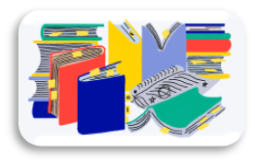LEESLIJST PORTFOLIO ENGELS

Opdracht: Lees drie Engels boeken voor je Portfolio en je schoolexamen voor volgend schooljaar. Kies boeken die je leuk vindt en lees vooral niet iets wat je niet leuk vindt.

|  |  |  |
| --- | --- | --- |
| Wat moet | Wat mag | Wat mag niet |
| Je boeken moeten een vmbo niveau hebben.  Twijfel je of vind je het boek hieronder niet. Vraag altijd je docent. Zo loop je geen risico dat je boek wordt afgekeurd | Je mag ook kiezen voor een luisterboek als je dyslexie hebt.  Je mag ook 1 manga/ stripboek lezen als je dat leuk vindt.  Je mag 1 makkelijk boek kiezen( kinderboek) | Je mag geen boek van dezelfde schrijver lezen.  Je mag ook geen boek van dezelfde serie lezen. |

Hieronder vind je een aantal suggesties van boeken. Wil je advies of heb je zelf geen boeken , kom dan langs je docent heeft een mini bibliotheek. Leen je een boek behandel dit goed. Breng je het kapot terug of niet dan betaal je de kosten voor een nieuw boek. Alle lijsterboeken zijn ook toegestaan : [Blackbirds](https://www.noordhoff.nl/lijsters/blackbirds?utm_source=google&utm_medium=cpc&utm_campaign=PO-NU-00002142&gad_source=1&gclid=EAIaIQobChMI4KONqLq0iQMVh5GDBx2Z8TUREAAYASAAEgKC5fD_BwE)

